**Oficjalne, zdalne pożegnanie uczniów klas programowo najwyższych Zespołu Szkół Licealnych i Zawodowych im. Unii Europejskiej w Sulęcinie**

|  |  |
| --- | --- |
| http://zsliz-sulecin.edu.pl/images/ksiazki.jpg | http://zsliz-sulecin.edu.pl/images/swiadectwa.jpg |

*Wystąpienie Dyrektora Szkoły, Pani Grażyny Sobieraj*

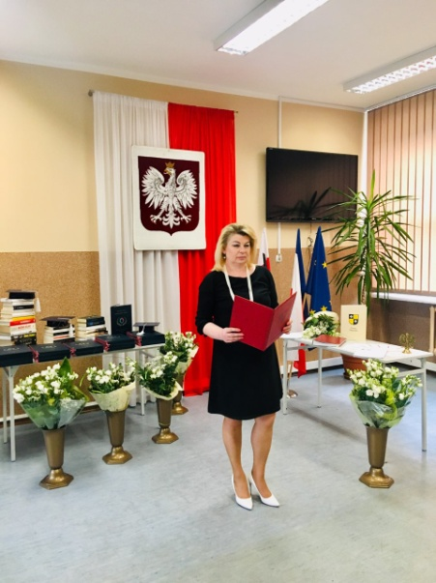

Witam Wszystkich zgromadzonych przed komputerem bardzo gorąco i serdecznie. Nie tak wyobrażaliśmy Sobie i przygotowywaliśmy się do przebiegu tak ważnej, dzisiejszej uroczystości.

**Panie Starosto, Drodzy Nauczyciele, Wychowawcy, Kochani Rodzice i Wy – najważniejsi – Kochani Absolwenci**

Aby sprostać bieżącym wyzwaniom dnia dzisiejszego, by uchronić Naszą Wspólną Społeczność Szkolną, Nasze Rodziny i Bliskich Uroczystość Ukończenia Szkoły odbywa się w inny, niepraktykowany dotychczas sposób. Dzień 24 kwietnia 2020 r. na zawsze zapisze się w Naszej pamięci, a szczególnie w pamięci Uczniów/ Słuchaczy, którzy po trzech, czterech latach kończą swoją edukacyjną przygodę w murach tej Szkoły.   
  
**Drodzy Uczniowie**

Mieliśmy zaszczyt towarzyszyć Wam w trudnej i pełnej wyzwań wyprawie ku dorosłości. Dla każdego z Was to czas nie tylko nauki, ale czas dojrzewania, dokonywania ważnych,  życiowych decyzji, budowania własnej tożsamości, nawiązywania przyjaźni. My Dyrekcja, Nauczyciele, Wychowawcy odegraliśmy niemałą rolę w tych niełatwych, młodzieńczych, zmaganiach. Zapisaliście kolejne karty historii sulęcińskiej szkoły, wzmocniliście jej pozycję. Prowadziliście szereg akcji, pokazów, warsztatów, prezentacji. Poszerzaliście wiedzę i umiejętności poprzez uczestnictwo w projektach unijnych, w szerokiej gamie dodatkowych szkoleń, kursów, obozów naukowych. Owoce Waszych zmagań widoczne były w wielu rankingach o zasięgu powiatowym, wojewódzkim, czy kraju. Na szczególne wyrazy uznania zasługują zwycięzcy, uczestnicy wielu olimpiad, konkursów, wybitni sportowcy, stypendyści Prezesa Rady Ministrów, stypendyści Starosty Powiatu Sulęcińskiego.   
Świadectwa ukończenia szkoły odbierze 96 Uczniów/Słuchaczy, do Złotej Księgi Najwybitniejszych Uczniów Zespołu Szkół Licealnych i Zawodowych im. Unii Europejskiej w Sulęcinie wpisu dokona 9 Młodych Talentów i ich Rodziców. Bądźcie w tym niełatwym, ale pięknym momencie swojego życia dumni z Siebie, z ukończenia szkoły, uzyskanych wyników.  
  
**Szanowni Abiturienci**

Przed Wami matura, która będzie przepustką do kolejnego etapu w życiu, otworzy nowe perspektywy dalszej nauki, podjęcia pracy zawodowej Pochylicie się w skupieniu nad zadaniami egzaminacyjnymi. Poczujecie wagę tego wydarzenia, które będzie poważnym sprawdzianem Waszego potencjału edukacyjnego, Waszej wewnętrznej siły.  
Życzę, aby każde napisane słowo, każdy poprawnie odtworzony wzór, każda prawidłowa odpowiedź przybliżyła Was do otrzymania świadectwa dojrzałości Życzę również odrobiny szczęścia, które jest zawsze potrzebne. Kibicuję Wam z całego serca. Będę w czasie wszystkich egzaminów otaczać Was Wszystkich pozytywną energią i wyrazami wsparcia.   
Szanowni Państwo   
Korzystając z okazji chciałabym podziękować Kadrze Pedagogicznej oraz Rodzicom za wspólnie podejmowane działania, za wkład pracy, czas, poświęcenie i zrozumienie, szczególnie w tej nowej, bolesnej rzeczywistości, która wymusiła na Nas system nauczana zdalnego. Rodzicom dziękuję za otwartość, za pomoc Szkole w osiąganiu wspólnych sukcesów, za cenny dar wychowywania. Nauczycielom za ogromne zaangażowanie w proces nauczania, za troskę, za codzienny trud, za niegasnący zapał i cierpliwość.   
Ukłon kieruję w także w stronę Partnerów, Przyjaciół Szkoły. Dziękuję za ścisłą, efektywną współpracę. Gorące podziękowania kieruję również do przedstawicieli organu prowadzącego, które pragnę złożyć na ręce starosty sulęcińskiego, Pana Tomasza Jaskuły. Dziękuję za docenianie całokształtu działań szkoły, za wsparcie merytoryczne i finansowe szeregu nowatorskich działań wpływających na dynamiczny rozwój Szkoły.

**Kochana Młodzieży**

Niech drogowskazem pozostaną dla Was słowa  Poloniusza z Hamleta „ Rzeczywistością jest jedynie to, co po wszystkim pozostanie.”  
Życzę, abyście w dorosłym życiu mieli odwagę na wyrażanie samych siebie, jak najszybciej utożsamili się z własnym powołaniem, bo nie ma nic piękniejszego, jak mieć cel, pasje i miłość. Wtedy będziecie naprawdę szczęśliwi.

Do zobaczenia w dorosłym życiu

*Wystąpienie Starosty Sulęcińskiego, Pana Tomasza Jaskuły*

https://www.youtube.com/watch?v=vdpZrmP_mIg&feature=youtu.be

*Wystąpienie w imieniu wychowawców klas, Pani Agnieszki Sobieraj*

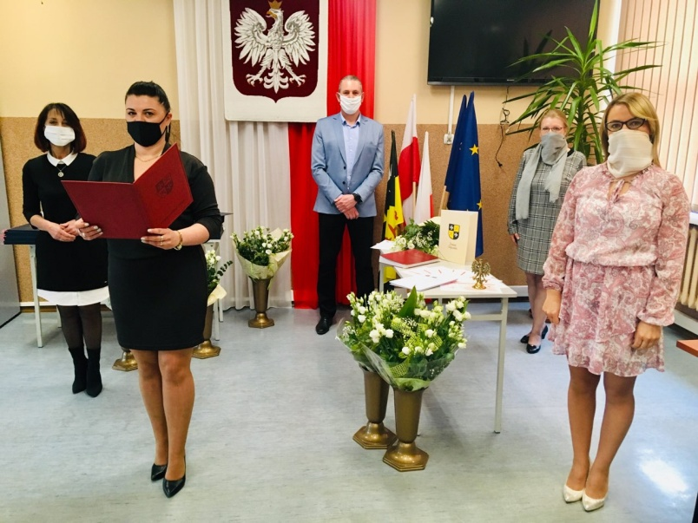

*Pewien młody człowiek o wschodzie słońca wybrał się jak zwykle na spacer brzegiem morza.*   
*Spostrzegł starszego mężczyznę, który rzucał czymś do wody. Podszedł do  niego i powiedział:*  
*- Dzień dobry, zastanawiam się co Pan tutaj robi? Jest przecież bardzo wcześnie…*  
*Mężczyzna odpowiedział*  
*- Wrzucam rozgwiazdy do morza. Widzi Pan, mamy odpływ i wszystkie je morze wyrzuciło na brzeg.*  
*Jeśli nie wrócę ich morzu, umrą z braku tlenu.*  
*- Rozumiem… odparł mężczyzna, lecz takich rozgwiazd są tysiące, nie uda Ci się uratować wszystkich,*  
*jest ich zbyt wiele. Nawe jeśli uda Ci się wrzucić je wszystkie z powrotem, juro rano morze znowu je wyrzuci. Nie uważasz, że to co robisz nie ma większego znaczenia? Mężczyzna podniósł jedną rozgwiazdę wyrzuconą przez morze na plażę, spojrzał młodemu w oczy i rzekł:*   
*- Dla niej to ma znaczenie !*  
  
**Drodzy uczniowie**  
Historia przytoczona wyżej to metafora Naszych działań wychowawczych. Wy - nasze rozgwiazdy, każdego dnia stawialiście czoła przeciwnościom losu, trudnościom w nauce, pogodzeniem obowiązków szkolnych z tymi domowymi. Jako wychowawcy, czuwaliśmy każdego dnia, aby pomóc Wam w pokonywaniu własnych słabości. Dopingowaliśmy  podczas rozwijania pasji - tych naukowych, jak i sportowych, motywowaliśmy do działania i nauki. I chociaż są tysiące uczniów - musicie wiedzieć, że to dla Was wstawaliśmy o poranku,   każdego dnia rzucaliśmy na głęboką wodę, żebyście w przyszłości mogli żyć - żyć godnie, według zasad moralnych z wykorzystaniem bagażu wiedzy i umiejętności, jaki zdobyliście przez lata nauki.  
Dzisiaj „rzucamy” Was ostatni raz. W związku z pandemią koronawirusa - każdego z osobna,   
z oddali, z chwilą zadumy - jak ten mężczyzna na plaży, bo każdy z Was ma dla Nas znaczenie.  
**Drodzy Abiturienci**, składamy Wam gratulacje z okazji ukończenia szkoły, a tym samym uzyskania wykształcenia średniego. Jesteśmy bardzo dumni, że wspólnie dopłynęliśmy do portu, teraz w dalszą podróż życia wyruszacie już sami. Niech prowadzą Was pomyślne wiatry, niech nad Wami zawsze świeci słońce. Rozwijajcie się, ponieważ jak powiedział G. Elot „Nigdy nie jest za późno, by stać się tym, kim chcemy być”. Zakończenie nauki to tylko jeden z kolejnych etapów Waszej podróży przez życie. Wierzymy, że znajdziecie swoje bezpieczne miejsce na ziemi, gdzie szacunek, miłość i szczerość będą  stałym elementem.

Powodzenia

*Wystąpienie w imieniu Samorządu Uczniowskiego, Klaudii Lachowskiej, uczennicy klasy III Technikum w zawodzie technik hotelarstwa*

**Kochani Absolwenci! Drogie Koleżanki, Drodzy Koledzy !**  
Ile razem dróg przebytych? Ile ścieżek przedeptanych?, pytał poeta K.I. Gałczyński.  
Było ich wiele. Dróg, które prowadziły do Naszej Szkoły, dróg, które przemierzaliśmy   
przez wspólne lata, by uczyć się, zdobywać wiedzę, ale także poznawać,  
 nawiązywać przyjaźnie, szukać bliskich serc i dusz.  
Było wspaniale przeżyć z Wami ten czas.  
Dziękujemy Wam.  
 Choć ta chwila, kiedy opuszczacie mury szkoły, zamyka pewien rozdział Waszego życia, to pamiętajcie, że otwiera też następny, nowy, inny, dorosły.  
Życzymy Wam, by był on wspaniały, pełen niesamowitych wyzwań, spełnionych marzeń   
i zrealizowanych celów.

Pamiętajcie o Nas. Do zobaczenia

*Wręczenie Stypendium Naukowego Starosty Sulęcińskiego, Pana Tomasza Jaskuły*  
  
Stypendium Naukowe Starosty Sulęcińskiego, Pana Tomasza Jaskuły otrzymują: **Natalia Gałaj i Dominika Kościecha.**

Gratulujemy i życzymy kolejnych sukcesów w dziedzinie nauki

*Wręczenie nagród i wyróżnień Dyrektora Szkoły, poprzez „wirtualny uścisk dłoni”  Starosty Sulęcińskiego, Dyrektora Szkoły, Przewodniczącej Rady Rodziców, Wychowawców Klas*

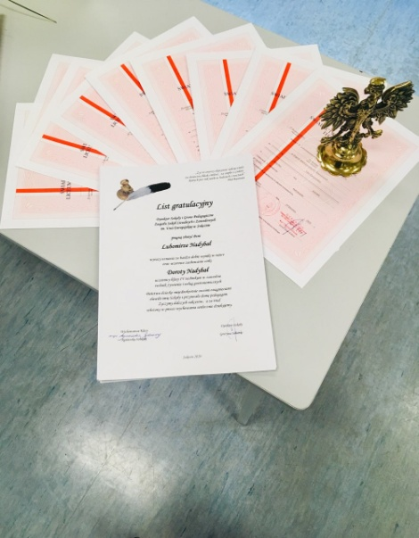  
  
Nagrody i wyróżnienia otrzymują: **Natalia Góreńczyk, Malwina Michaluk, Sebastian Kraska, Natalia Gałaj, Oliwia Andrzejczak, Paulina Tomczyk, Dominika Kościecha, Karolina Kościuk, Agata Kula, Elżbieta Biś, Dorota Nadybał, Dominika Plachimowicz, Julia Rzepa, Katarzyna Paszkiewicz, Sandra Domagała, Jakub Ossowski, Leszczyński Daniel, Rutyna Bartosz, Katarzyna Owsiak, Jakub Głos, Angelika Dauksza, Monika Jeżewska, Krzysztof Znamirowski.**

Gratulujemy wysokich wyników

*Wręczenie przez Starostę Sulęcińskiego, Dyrektora Szkoły listów gratulacyjnych Rodzicom uczniów, którzy osiągnęli wysokie wyniki w nauce:* **Natalii Gałaj, Natalii Góreńczyk, Sebastiana Kraski, Malwiny Michaluk, Dominiki Kościecha, Karoliny Kościuk, Agaty Kuli, Karoliny Paczewskiej, Jakuba Ossowskiego, Elżbiery Biś, Doroty Nadybał, Dominiki Plachimowicz, Julii Rzepy.**

 Gratulujemy

*Wręczenie przez Dyrektora Szkoły, Panią Grażynę Sobieraj i Wychowawców Klas, Panią Elżbietę Czerwińską, Panią Agnieszkę Sobieraj, Panią Jolantę Maciak, Panią Annę Sobieraj, Pana Krzysztofa Jacniackiego świadectw ukończenia szkoły*

Kochani Absolwenci ! Wirtualny uścisk dłoni.



Świadectwo ukończenia II Liceum Ogólnokształcącego w Sulęcinie otrzymuje 24 uczniów.   
Świadectwo ukończenia Technikum w zawodzie technik żywienia i usług gastronomicznych otrzymuje 17 uczniów.  
Świadectwo ukończenia Technikum w zawodzie technik logistyk, technik informatyk otrzymuje 25 uczniów.  
Świadectwo ukończenia Technikum w zawodzie technik pojazdów samochodowych, technik mechatronik otrzymuje 18 uczniów.  
Świadectwo ukończenia III Liceum Ogólnokształcącego dla Dorosłych w Sulęcinie otrzymuje 12 słuchaczy.

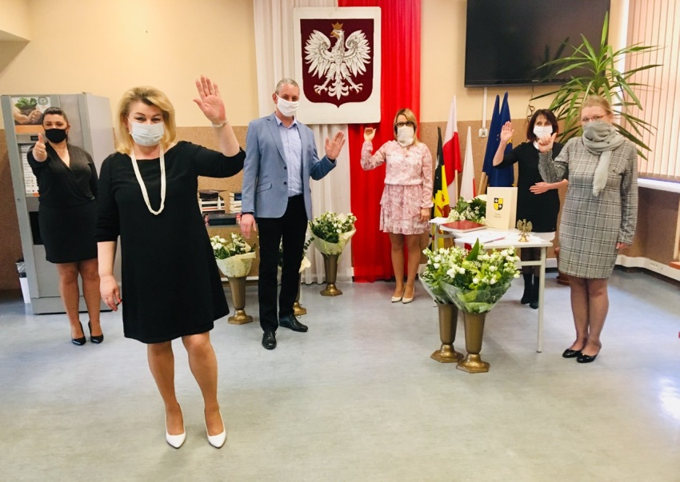

*Dyrektor Szkoły - Grażyna Sobieraj*

*Wychowawcy klas - Elżbieta Czerwińska, Agnieszka Sobieraj, Jolanta Maciak, Anna Sobieraj, Krzysztof Jacniacki*

*Samorząd Uczniowski*